МДОУ «Детский сад № 95»
Материал для занятий с детьми дома
по тематической неделе «Земля – наш общий дом».
(подготовительная группа)
Подготовила и составила: Никитина В.А
- Беседа по вопросам:
1. Какую форму имеет наша планета? (форма шар)
2. Как называется модель Земли? (глобус)
3. Что изображено на глобусе коричневым цветом? (горы, возвышенности).
4. Что изображено зеленым цветом? (равнины, леса).
5. Что изображено желтым цветом? (пустыни).
6. Что изображено белым цветом? (снежные пустыни).
7. Что изображено синим цветом? (моря, океаны, реки озёра).
8. Чего больше на земном шаре - воды или суши?
9. Кто живет в морях и океанах? А на суше живет кто-нибудь?
10. А где же на земном шаре живем мы?

Прочитайте ребенку стихотворение:
Наш дом родной, наш общий дом,
Земля, где мы с тобой живем!
Ты только посмотри вокруг:
Тут речка, там зеленый луг,
В лесу дремучем не пройдешь,
Воды в пустыне не найдешь!
А где-то снег лежит горой,
А где-то жарко и зимой…
Чудес нам всех не перечесть,
Одно у них названье есть:
Леса, и горы, и моря -
Все называется Земля!
А если в космос ты взлетишь,
То из окна ракеты,
Увидишь шар там голубой,
Любимую планету!
(И. Петросян)

- Чтение стихотворения А. Усачева «Мусорная фантазия».
Не бросайте никогда корки, шкурки, палки –  Быстро наши города превратятся в свалки.  Если мусорить сейчас, то довольно скоро  Могут вырасти у нас Мусорные горы.  Но когда летать начнут в школу на ракете –  Пострашней произойдут беды на планете…  Как пойдут швырять вверху в космос из ракеты  Банки, склянки, шелуху, рваные пакеты…  Вот тогда не полетят в Новый год снежинки,  А посыплются как град старые ботинки.  А когда пойдут дожди из пустых бутылок –  На прогулку не ходи: береги затылок!  Что же вырастет в саду или в огороде,  Как пойдёт круговорот мусора в природе?..  И хотя мы в школьный класс не летим в ракете,  Лучше мусорить сейчас отвыкайте, дети! | 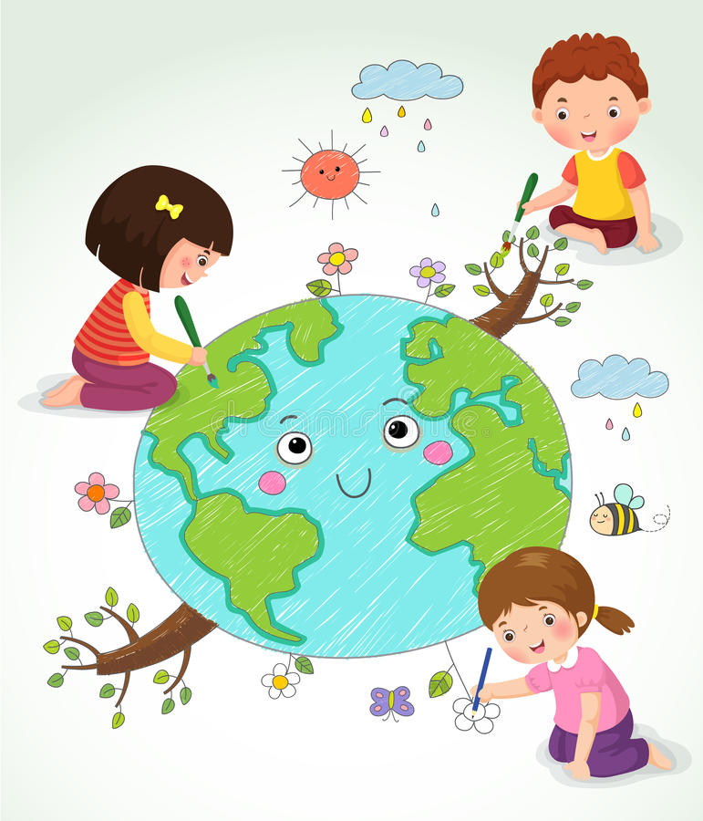

- Игра «Хорошо - плохо»
Называется действие, ребенок отвечает хорошо это или плохо.
- Если я приду в лесок и сорву ромашку?
- Если съем я пирожок и выброшу бумажку?
- Если хлебушка кусок на пеньке оставлю?
- Если ветку подвяжу, колышек поставлю?
- Если разведу костер, а тушить не буду?
- Если сильно насорю и убрать забуду?
- Если мусор уберу, банку закопаю?
- Я люблю свою природу, я ей помогаю!

- Разучиваем физкультминутку.
Пойдем мы садом, полем, лугом. | шаг на месте
Будем мы природе верным другом!  Если лесом будем мы идти, | ходьба на носках
Везде посеем зерна доброты, | присесть, имитация посадки зерен
Эти зерна будут прорастать | медленно подниматься с поднятыми вверх руками
Природу будем охранять,  И никогда не обижать! | опускаем руки через стороны

Интернет - источники

- Международный образовательный портал https://www.maam.ru/
- Социальная сеть работников образования https://nsportal.ru/
- МУЛЬТИУРОК https://multiurok.ru/

